Муниципальное бюджетное общеобразовательное учреждение «Средняя общеобразовательная школа №32 имении 177 истребительного авиационного московского полка»

Урок по биологии и истории в 8 классе

Тема: «Естественная потребность человека на примере рациона основных представителей сословий 18 века».

номинация «Методическая разработка по предмету»

Авторы:

Панасюк Анастасия Дмитриевна, учитель истории и обществознания

Михайлова Наталия Владимировна, учитель биологии и химии

Г.о. Подольск, 2021

**Тема:** Естественная потребность человека на примере рациона основных представителей сословий 18 века.

**Тип урока:** проблемный урок; интегрированный урок по биологии, истории и обществознанию.

**Вид урока:** изучение нового материала.

**Цели урока**

**Образовательные:** в ходе обсуждения развить знания учащихся по теме  «Потребности человека».

**Воспитательные:**  воспитывать умение выбирать решение и высказывать свою точку зрения на заданную тему, воспитывать толерантность.

**Развивающие:** развивать коммуникативные навыки при работе в группах,  развивать познавательный интерес; развивать умение от практической деятельности переходить к интеллектуальной: объяснять особенности, закономерности, анализировать, сопоставлять, формулировать выводы.

**Опережающие:** зона ближайшего развития - формирование понятия о связи естественных потребностей с занятиями и уровнями жизни сословий 18 века.

**Результаты:**

**Личностные:** осмысление исторического наследия Российской империи и формирование гражданской позиции учащихся.

**Метапредметные:** способность сознательно организовывать и регулировать свою деятельность, умение работать с историческим источником (анализировать и обобщать факты, формулировать и обосновывать выводы), готовность к сотрудничеству с соучениками, к групповой работе, освоение основ межкультурного взаимодействия в школе;

**Предметные:** раскрывать смысл важнейших исторических понятий урока, определять и аргументировать свое отношение к быту сословий 18 века.

|  |  |
| --- | --- |
| **Универсальные Учебные Действия** | **Формирование УУД на уроке** |
| **Регулятивные** | Целеполагание как постановка учебной задачи на основе соотнесения того, что уже известно и усвоено учащимся, и того, что еще неизвестно. |
| **Коммуникативные** | Определение цели и функций участников, способов взаимодействия; планирование общих способов работы в классе |
| **Познавательные** | Формирование основных понятий, работа с историческим источником,  определение основной и второстепенной информации, умения отвечать на вопросы после документа. |
| **Личностные** | Осознание школьниками себя как индивидуальности и одновременно как члена общества, способность к самооценке своих действий, поступков. |

**Используемые технологии:** кейс-технология, групповая технология, технология проблемного обучения

**Основные понятия:** сословие, потребности человека, естественная потребность,

**Оборудование урока:** учебник история России Н.М. Арсентьев, А.А. Данилов, П.С. Стефанович, А.Я. Токарева 8 класс, часть II; учебник биология. Человек. 8 класс Д.В. Колесников, Р.Д. Маш и Н.Н. Беляев; интерактивная доска; презентация; видео Екатерина II; видео физкультминутка.

1. **Мотивирование на учебную деятельность (5 минут)**

Вступительное слово **(1 минута)**

Учитель биологии: Добрый день, ребята, сегодня у нас вами не просто урок биологии, а интересное интегрированное занятие с историей и обществознанием. Хочу представить вам учителя истории и обществознания – Анастасию Дмитриевну.

Учитель истории: Здравствуйте, ребята, очень рада поучаствовать в столь захватывающем мероприятии, сейчас мы с вами должны определить тему урока, но вначале внимание на экран.

**Мотивация 3 минуты:** 1 вариант видео про Екатерину II.

2 вариант наша сценка.

Столичная дворянка Разумовская: Ой, как устала я от званых вечеров,

От рябчиков прекрасных,

Портретов и балов.

Спасибо императору, прекрасному Петру,

Но лучше я в Подолье, к подруге заскочу (отправляет письмо).

Ольшевская, дворянка из Подолья разворачивает письмо:

Живем в Подолье мы, родимой стариной

За европейской модой не гонимся с лихвой,

Но будем мы подругу серьезно удивлять,

Должны мы ей родимой

Деревню показать…

1. **Целеполагание, постановка проблемы 10 минут**

**Постановка темы урока 5 минут**

Учитель биологии: ну и вам ребята мы тоже хотим показать быт деревни

Учитель истории: не торопитесь, Наталия Владимировна, ребята, а о каком веке идет речь?

Примерный ответ 8 класса: 18век, т.к. в сценке идет речь об императоре Петре и упоминается об введение европейской моды в столице.

Учитель биологии: молодцы ребята

Учитель истории: Хорошо. Теперь вспомним обществознание. О каком термине идет речь. Осознаваемая нужда человека в чём-либо, в том, что необходимо ему поддержания жизнедеятельности организма и развития его личности.

Ответ ребят: Потребности

Ребята заполняют схему на доске виды потребностей

(Естественные, социальные, материальные и духовные)

Учитель биологии: Как биология связана с потребностями? (учитель биологии разрушает пирамиду, так как естественные потребности это фундамент)

Без этого процесса начинают постепенно разрушаться органы, отмирать клетки мозга, кости становятся хрупкими. В таком состоянии наступает нервное расстройство, может случиться умопомешательство. **Он** с раннего детства является залогом здоровья и трудоспособности человека.

Так же этому посвящено много русских народных пословиц, послушайте несколько из них:

* Тощий живот ни в пляску, ни в работу.
* Сытый голодного не вразумит.
* Сытое брюхо на ученье глухо.
* Добрый повар стоит доктора

**Ответы детей (потребность человека в питании).**

Учитель истории: А на какие социальные группы делилось общество 18 века? Классовое деление появилось в нашей стране только в 20 веке

Ответ детей: Сословия.

Учитель биологии: Итак, резюмируя все вышесказанное, записываем тему нашего урока: Естественная потребность человека на примере рациона основных представителей сословий 18 века (Слайд 1).

**Проблема и цели урока (5 минут)**

Учитель истории: Какая может быть проблема нашего с вами урока?

У всех ли сословий был одинаковый рацион?

Учитель биологии: И самое главное соответствовала ли калорийность образу жизни и занятости каждого сословия?

Примерный ответ учащихся: Рацион был разным, у дворян он был более разнообразным и приближен к европейской кухне.

Хорошо. Теперь ваши рассуждения запишем более кратко. Чтобы получился вопрос.

Учитель истории: Давайте переделаем известную фразу: Кому на Руси жить хорошо?

Варианты детей: **Кому на Руси есть хорошо?** Кому в 18 веке есть хорошо и т.п. (Слайд 2)

какие цели могут быть нашего урока. Чтобы ответить на проблемный вопрос?

Примерный ответ: 1) Посмотреть питательный рацион разных сословий

2) Проанализировать основные занятия основных сословий

3) Сравнить меню и образ жизни людей.

**3) Поиск путей решения проблемы 20 минут**

**Работа в группах (5 минут) Читают источники и отвечают на вопросы.**

**1 группа Отрывок. Рацион крестьян.** (Приложение 1).

**2 группа Отрывок.** **Стихотворение Державина Евгению. Жизнь званская. Столичное дворянство.** (Приложение 2).

**3 группа Отрывок. Рацион провинциального дворянства.** (Приложение 3).

**1 группа отчитывается, и все остальные ребята вспоминают этапы закрепощения крестьян**

**Физкультминутка. Видео 1,5 минуты**

**2 группа отчитывается, и вспоминаем основные занятия провинциального и столичного дворянства**

**3 группа и решаем задачи на калорийность продуктов**

**Учитель биолгии.** Ребята, перед вами на партах мы видим распечатки калорийности продуктов питания на 100 грамм. Внимательно посмотрев на экран и проанализировав рацион питания крестьянских семей и императоров вы должны посчитать суточное меню для первой и второй категории людей.

Дети считают 4-5 минут.

Зачитывают 2 ответа (калорийность императорского меню и крестьянского **)**

**Учитель биологии. А теперь давайте посмотрим суточную норму калорийности для некоторых категорий людей.** (Приложение 4)

**Рефлексия.** 5 вопросов **(1-2 минуты).** Слайды 3-6. Каждый ребенок показывает варианты ответов 1,2 или 3.

1. **Ответ на проблемный вопрос урока(5 минут)**

*Возможные ответы учащихся на проблемный вопрос*

***1вариант.*** Наиболее сбалансированное питание было у провинциального дворянства. Столичное – много изобилия. Крестьяне не доедали и тяжелый физический труд.

***2 вариант.*** Данный вопрос очень тяжелый, многое зависит от уровня урожая определенного года, от активности и самоконтроля первого сословия.

**Оба варианта нас устраивают.**

1. **Систематизация знаний (5 минут)**

Учитель биологии: Как можно связать тему нашего урока с современными проблемами общества? Вспомните, я специально в начале урока сломала фундамент нашей пирамиды.

Примерный ответ учащихся: Сейчас нас окружает изобилие разнообразных продуктов и товаров, современному обществу необходимо установить баланс между разнообразными нашими потребностями, не забывать о здоровье. Грамотно подходить к физическому и умственному труду.

Учитель истории. В нашей рефлексии, ребята, какой ответ был самым распространненым? (Дети на пальцах показывали 2). Какую римскую цифру вам ваши ответы напоминают? (ответят 5). По латыни это ви, другое значение этого слова победа. Это очень символично, наш урок это тоже маленькая победа.

**Приложения**

Приложение 1. **Рацион крестьянина по источникам 18 века**

«В старое время, в условиях царской России, трудовой народ всегда питался скверно. Материальные ценности, производимые народом, доставались паразитическим, эксплуататорским классам. Стол рабочего был скуден. Мясо считалось роскошью. Молочные продукты считались господским блюдом. Недаром были в ходу такие поговорки, как «щи да каша — пища наша», «ржаной хлебушко — калачу дедушка», и прочие в таком же духе». Хлеб в русской печи пекли отнюдь не каждый день, а лишь раз в неделю, ибо у крестьянки не было иной возможности. К тому же считалось, что свежевыпеченный хлеб «тяжел» и вреден для желудка.Самой основной едой, кроме хлеба, были у крестьянина щи. «Щи, безсменное, всегда необходимое кушанье, делаются изъ кислой серой капусты и приправляются горстью овсяныхъ или житныхъ (ячменныхъ) крупъ…» Во многих иных регионах, мясо было редким блюдом. В «Деревенском зеркале», этой своеобразной энциклопедии крестьянской жизни, А.Т. Болотов пишет, что даже в очень богатой крестьянской семье пища была хотя и сытная, но очень простая. “Мясо на столе кроме праздников и пирования у него (то есть богатого мужика) не бывало. Помимо капусты в XVIII веке засаливали в кадках также редьку, свеклу и хрен; так же как капусту, их шинковали *«Пироги пекутся редко и везде ржаные»*  
«Яичница есть свареная плошка свежаго молока съ однимъ разболтаннымъ въ немъ куринымъ яицемъ. Это необходимое кушанье для жней. Молоко едятъ и пресное и кислое съ прибавленіемъ творога». Праздничные “яствы” были довольно редким явлением крестьянской жизни, и в будние дни они были лишь желанной мечтой. Помимо личных, семейных празднеств, крестьяне отмечали большие церковные праздники и храмовые праздники своего погоста. В праздничные дни крестьян-тружеников на столах ждали иные “ествы”. Это, во-первых, мясные щи или похлебки (например, “варить баранину с луком, морковью или репой; и после подправить подпалкой”). Это, наконец, яичницы простые, с ветчиной и так называемые «драчены», «пироги».

1. Назовите 3 самых распространенных блюда или продукта входящих в рацион крестьянской семьи?
2. Назовите случаи, когда крестьянин мог позволить себе излишества?
3. Как менялся рацион крестьянина в праздничные дни?

Приложение 2. **Рацион столичного дворянства по источникам 18 века Г. Р. Державина «Евгению. Жизнь Званская»**

Я обозреваю стол – и вижу разных блюд

Цветник, поставленный узором:

Багряна ветчина, зелены щи с желтком,

Румяно-желт пирог, сыр белый.

Раки красны,

Что смоль янтарь-икра, и с голубым пером

Там щука пестрая – прекрасны!

Прекрасны потому, что взор манят мой, вкус,

Но не обилием иль чуждых стран приправой,

А что опрятно все и представляет Русь:

Припас домашний, свежий, здравый…

Со времен Екатерины в России становится модной французская кухня, в корне изменившая русское застолье. Дорогие повара, выписанные из Франции, готовили для знати то, что ели при дворе Людовика XVI. Поражает новый вкус многих знакомых продуктов. Так, мясо, которое варили или жарили кусками, а потом холодным ели руками, теперь готовят как-то по-особому: отбивают, перемалывают, режут на порции, появляется такое понятие, как «гарнир» (в основном из овощей). Русские гурманы запоминают новые, неведомые прежде названия блюд: «суп», «пюре», «рулет», «паштет», «соус», «котлета». Появились и блюда, ранее невиданные, дивные – устрицы, омары. Изменения кухни проявляются во многом, начиная с сервировки стола. Обязательной стала вилка, сочетавшаяся теперь не с огромным кинжалом, который гость доставал из-за пояса, а с небольшим столовым ножом. Появились сервизы с супницами, салатницами, бульонницами. Еще важнее оказалось нововведение 1770–1780-х годов – рестораны.

1. Какие продукта составляли рацион столичного дворянства?
2. Какие изменения произошли в быту дворян в правление Екатерины Великой?
3. Почему Франция становится законодательницей мод в Европе?

Приложение 3. **Рацион провинциального дворянства**

Провинциальная жизнь дворянства резко отличалась от столичной. Здесь был более простой образ жизни. Считалось, что в провинции жить скучно, и большинство дворян стремилось уехать в столицу....

Большинство продуктов питания — овощи, молоко, хлеб, фрукты, мед, мясо — производилось на месте. Кое-что покупалось у соседей, кое-что приходило из промыслов — рыба, грибы, орехи… Показательно, что летом потреблялась в основном дичь, подстреленная на охоте, или домашняя птица. Скотина же забивалась либо поздней осенью, либо к весне....

Завтрак среднего дворянина, обитавшего в своём имении вдали от рестораций и гастрономов, не отличался изысками. Это могла быть простая каша, яйца, хлеб с маслом, мёд, фрукты, простокваша, горячее молоко, чай или кофе. На обед первым блюдом традиционно подавали щи, похлёбку или уху.

Помещики по старой русской традиции старались соблюдать посты. На первой и страстной недели поста отдавали предпочтения грибным блюдам, кроме грибов кушали горох и кисели. Чай в эти дни пили с изюмом и медом. В остальные недели поста некоторые ели рыбу, подавалась окрошка из разных рыб, каша из семги, уху карасевую.

Провинциальный дворянин желал усвоить европейскую культуру и одновременно сохранить свою традиционную культуру, унаследованную от предков.

В целом провинциальная дворянская культура, жизнь и быт были схожи со столичным дворянством, однако здесь все явления развивались медленнее, но к концу века, провинциальное дворянство вслед за столичным, переходить на европейскую кухню.

1. В чем главное отличие жизни провинциального дворянства от столичного?
2. Перечислите основные продукты, входящие в рацион провинциальных дворян?
3. Какие изменения в питании провинциального дворянства происходят к концу века?

Приложение 4. **Суточная норма калорийности**

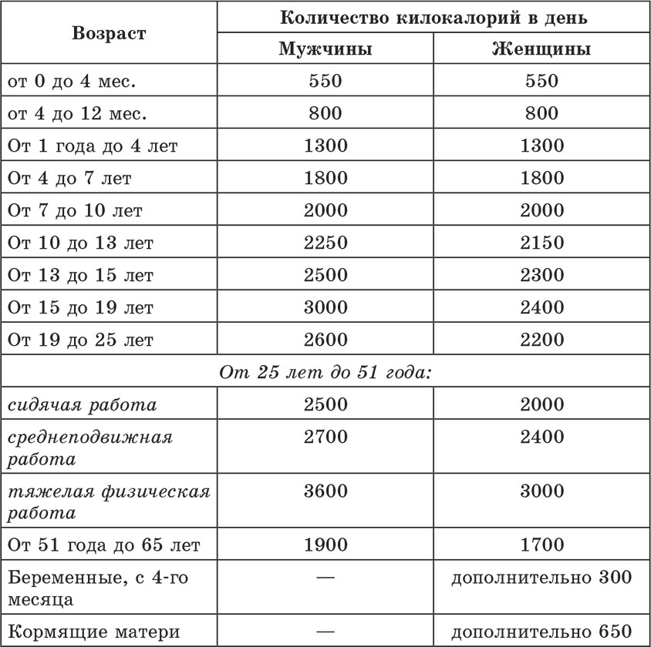

**Список использованных источников**

|  |
| --- |
| **Один автор** |
| Навроцкий И. Новая полная поваренная книга. СПб.: тип. Ив. Глазунова, 1808. – 478 с. |
| **Три автора** |
| Колесников Д.В., Маш Р.Д., Беляев Н.Н. Биология: Человек. 8 кл.: учебник - 3-е изд., стеореотип. – М.: Дрофа, 2016. – 416с. |
| **Четыре автора** |
| Арсентьев Н.М., Данилов А.А., Стефанович П.С., Токарева А.Я. История России. 8 кл.: учеб. для общеобраз. организаций в 2 ч. Ч2. – М.: Просвещение, 2016. – 128 с. |
| **Электронные ресурсы** |
| РуСтих. Стихи классиков: сайт https://rustih.ru/gavriil-derzhavin-evgeniyu-zhizn-zvanskaya/ (дата обращения 26.03.2021)  ilibrary.ru: Интернет-библиотека Алексея Комарова: сайт <https://ilibrary.ru/text/1850/index.html> (дата обращения 26.03.2021) |